JABATAN KEMAJUAN MASYARAKAT (KEMAS)
KEMENTERIAN KEMAJUAN DESA DAN WILAYAH


GARIS PANDUAN
KURSUS KESEDARAN SIVIK DAN KENEGARAAN

(ASAS JATI DIRI DAN KESEJAHTERAAN KELUARGA)

Edisi Tahun 2026

Disediakan sebagai templat rujukan bagi penyediaan garis panduan program,
bantuan, geran, kursus, kit peralatan dan inisiatif Jabatan.

Disediakan oleh:
BAHAGIAN PEMBANGUNAN KOMUNITI
Jabatan Kemajuan Masyarakat (KEMAS)

DOKUMEN GARIS PANDUAN UTAMA

GARIS PANDUAN KURSUS KESEDARAN SIVIK DAN KENEGARAAN

1. TUJUAN

Garis panduan ini disediakan sebagai panduan komprehensif kepada Jabatan Kemajuan Masyarakat (KEMAS) dan agensi berkaitan dalam merancang, menyelaras serta melaksanakan Kursus Kesedaran Sivik dan Kenegaraan sebagai Kursus Kemahiran Jangka Pendek yang berteraskan pendidikan kesejahteraan keluarga.

Selain itu, garis panduan ini menjadi rujukan rasmi kepada KEMAS Negeri dan daerah bagi memastikan pelaksanaan program adalah seragam, tersusun, berimpak tinggi serta mematuhi ketetapan yang telah ditetapkan oleh Kerajaan, Kementerian dan Jabatan.

Garis panduan ini juga menjelaskan tatacara pengurusan, kaedah pelaksanaan serta peranan pegawai-pegawai KEMAS dalam memperkukuh pembangunan komuniti melalui pendidikan sivik, kenegaraan, kesejahteraan keluarga dan pengukuhan jati diri masyarakat desa.

2. LATAR BELAKANG

2.1 Program Kesedaran Sivik dan Kenegaraan dirangka selaras dengan Dasar Pembangunan Luar Bandar (DPLB) bagi membudayakan perkhidmatan sosial secara langsung kepada masyarakat di peringkat akar umbi, di samping memperkasakan penyampaian maklumat berkaitan dasar-dasar kerajaan semasa.

2.2 Program ini memfokuskan kepada pemantapan institusi keluarga sebagai teras utama dalam melahirkan masyarakat luar bandar yang sejahtera, berdaya tahan dan mempunyai jati diri yang kukuh. Kesejahteraan keluarga yang dimaksudkan merangkumi aspek sosial, pendidikan, emosi, ekonomi, kesihatan, keselamatan, spiritual, perpaduan serta keharmonian komuniti.

2.3 Program ini turut memberi penekanan terhadap pembentukan keluarga yang mempunyai kesedaran sivik tinggi, mengamalkan nilai murni, menghormati kepelbagaian budaya serta memahami hak dan tanggungjawab sebagai warganegara Malaysia.

2.4 Selain itu, program ini bermatlamat meningkatkan kefahaman masyarakat mengenai peranan institusi keluarga dalam membentuk komuniti yang harmoni, selamat, prihatin dan bertanggungjawab terhadap pembangunan desa.

2.5 Memandangkan institusi keluarga merupakan nukleus utama pembentukan masyarakat dan negara, kursus ini memberi fokus kepada pendidikan kesejahteraan keluarga melalui pendekatan pembelajaran sepanjang hayat, penglibatan komuniti, pembangunan sahsiah, literasi digital, patriotisme serta pengukuhan nilai sivik bermula dari rumah.

3. PUNCA KUASA / ASAS PELAKSANAAN

3.1 Pelaksanaan garis panduan ini adalah tertakluk kepada punca kuasa, dasar, pekeliling, peraturan kewangan, arahan pentadbiran dan keputusan semasa yang sedang berkuat kuasa di peringkat Kerajaan, Kementerian dan Jabatan.

3.2 Pelaksanaan kursus ini juga adalah manifestasi kepada sokongan terhadap Dasar Pembangunan Luar Bandar (DPLB), khususnya yang melibatkan:

Teras 3: Modal Insan Berkualiti (Strategi 5);

Teras 5: Keunggulan Generasi Belia Luar Bandar (Strategi 3); dan

Teras 7: Kehidupan Luar Bandar Yang Sejahtera (Strategi 1 & 2).

3.3 Pelaksanaan program ini turut menyokong aspirasi Malaysia MADANI yang menekankan pembangunan masyarakat berteraskan nilai hormat, ihsan, kesejahteraan, daya cipta dan kemampanan.

4. OBJEKTIF

Objektif kursus ini adalah seperti berikut:

4.1 Meningkatkan kefahaman kenegaraan, patriotisme dan kesedaran sivik dalam kalangan institusi keluarga serta komuniti desa melalui penghayatan sejarah negara, Perlembagaan Persekutuan dan Rukun Negara.

4.2 Memperkukuh institusi keluarga melalui pendidikan kesejahteraan keluarga yang menekankan nilai murni, komunikasi positif, keharmonian dan tanggungjawab sosial.

4.3 Meningkatkan penglibatan komuniti dalam amalan hidup sejahtera, penggunaan digital beretika dan aktiviti kemasyarakatan, kesukarelawanan dan pembangunan komuniti desa.

5. TAKRIFAN / DEFINISI OPERASI

Bahagian ini bertujuan menyelaraskan pemahaman terhadap istilah utama yang digunakan dalam garis panduan supaya tidak menimbulkan kekeliruan semasa pelaksanaan.

i. Pengarah Bahagian ialah Pengarah Bahagian Pembangunan Komuniti, Ibu Pejabat KEMAS.

ii. Pengarah KEMAS Negeri ialah Pengarah KEMAS Negeri di negeri – negeri.

iii. Ketua Penyelaras ialah Penolong Pengarah Pembangunan Komuniti & Kemahiran KEMAS Negeri di negeri - negeri.

iv. Penyelaras ialah Pegawai Unit Pembangunan Komuniti & Kemahiran KEMAS Negeri di negeri – negeri atau Pegawai KEMAS Daerah atau Penolong Pegawai Unit Pembangunan Komuniti & Kemahiran Parlimen yang berfungsi untuk mengurus dan menyelaras pelaksanaan program.

v. Urusetia ialah Pembantu Pembangunan Masyarakat Kanan atau Pembantu Pembangunan Masyarakat atau Pemaju Masyarakat Ekonomi Desa yang berperanan membantu dari segi keurusetiaan program.

vi. Peserta terdiri daripada masyarakat setempat meliputi pelbagai lapisan masyarakat termasuk belia dan wanita.

vii. Bahagian ini bertujuan menyelaraskan pemahaman terhadap istilah utama yang digunakan dalam garis panduan supaya tidak menimbulkan kekeliruan semasa pelaksanaan.

Istilah | Takrifan
Program | Merujuk kepada Kursus Kesedaran Sivik dan Kenegaraan Asas Jati Diri dan Kesejahteraan Keluarga.
Peserta | Individu yang dipilih berdasarkan syarat kelayakan program.
Institusi Keluarga | Unit asas masyarakat yang terdiri daripada ibu bapa, penjaga dan anak-anak yang memainkan peranan dalam pembentukan sahsiah dan kesejahteraan komuniti.
Pendidikan Kesejahteraan Keluarga | Pendidikan yang memberi penekanan kepada pembangunan keluarga harmoni, pengukuhan nilai kekeluargaan, kesejahteraan emosi, sosial dan sahsiah keluarga.
Urusetia | Pegawai yang bertanggungjawab menyelaras pelaksanaan program.
Outcome | Hasil atau perubahan yang dicapai selepas pelaksanaan program.

6. TANGGUNG JAWAB DAN TINDAKAN

Bagi pelaksanaan program/kursus ini peranan dan tanggungjawab pegawai telah dikhususkan seperti berikut:

TANGGUNGJAWAB DAN TINDAKAN
1. | PENGARAH BAHAGIAN (P)
 | Membentangkan program di Mesyuarat untuk diluluskan pelaksanaannya.
2. | PENGARAH KEMAS NEGERI (PKMN)
 | Menerima arahan pelaksanaan program dari Ibu Pejabat KEMAS.
 | Mengarahkan pelaksanaan program yang telah diluluskan di negeri - negeri
3. | KETUA PENYELARAS (PP PKK)
 | Menyediakan rancangan latihan/ program/ bengkel/ kursus.
 | Mengemukakan perancangan latihan/ program/ bengkel/ kursus kepada pengarah untuk kelulusan.
4. | PENYELARAS (PU/ PKD/ PPKK)
 | i. Menyelaras perancangan program.
 | ii. Menentukan peserta/ daerah terlibat.
 | iii. Mengeluarkan surat jemputan peserta / penceramah / penilai
 | iv. Membuat pembahagian tugasan.
 | v. Menyediakan kertas Pertimbangan Perolehan
 | vi. Menyediakan anggaran perbelanjaan.
 | vii. Membuat laporan/ penilaian pelaksanaan program.
5. | URUSETIA (PPMK/ PPM/ PM)
 | i. Membantu menyelaras pelaksanaan program.
 | ii. Mengedarkan surat jemputan peserta program.
 | iii. Memastikan kelengkapan/ keperluan program disediakan.
6. | PESERTA PROGRAM (MASYARAKAT/ BELIA/ BELIAWANIS/ WANITA)
 | i. Memberi maklumbalas bersetuju mengikuti program
 | ii. Mematuhi segala peraturan/ syarat/ aku janji yang telah ditetapkan
iii. Peserta yang tidak mematuhi peraturan boleh dikenakan tindakan
disenarai hitamkan dalam program anjuran KEMAS
iv. Peserta digalakkan untuk membawa komputer riba / telefon pintar sendiri
untuk digunakan sepanjang kursus / program agar memudahkan peserta
mengaplikasi kemahiran yang diperoleh jika berkaitan.

7. KUMPULAN SASAR

7.1 Mensasarkan penyertaan daripada institusi keluarga, belia, wanita, ibu bapa dan kepimpinan tempatan dalam komuniti desa.

7.2 Melibatkan penyertaan sekurang-kurangnya 100 orang peserta bagi setiap siri program.

7.3 Kumpulan Sasaran:

a) Institusi kekeluargaan dalam komuniti.

b) Komuniti desa / Belia

c) Peserta Kelas Bina Insan/ PLF

d) Peserta Kelas Pusat Sumber/ e-READ

e) Peserta Kelas Kemahiran KEMAS

f) Ibu bapa dan penjaga

g) Ahli Sahabat Komuniti Desa (SKOD)

h) Kepimpinan komuniti dan Jawatankuasa Pembangunan dan Keselamatan Kampung (JPKK/JPKKP/JKDM)

8. SYARAT KELAYAKAN

8.1 Peserta hendaklah terdiri daripada warganegara Malaysia.
8.2 Peserta terbuka kepada individu berumur 18 tahun dan ke atas.
8.3 Peserta hendaklah berminat mengikuti program pembangunan komuniti, pendidikan kesejahteraan keluarga dan aktiviti kemasyarakatan.
8.4 Peserta bersetuju mematuhi peraturan serta syarat yang ditetapkan sepanjang program.
8.5 Keutamaan diberikan kepada peserta yang aktif dalam aktiviti komuniti, institusi keluarga dan program KEMAS.

9. SKOP PROGRAM / SKOP BANTUAN

9.1 Pelaksanaan Program Satu (1) hari/ siri bagi setiap lokaliti dipilih.

9.2 Kriteria Pemilihan Lokasi.

a) Kawasan parlimen mengikut negeri yang ditetapkan oleh Ibu Pejabat KEMAS.
b) Lokaliti dipilih mestilah dalam parlimen mengikut negeri yang ditetapkan oleh Ibu Pejabat
c) Kampung yang dipilih mempunyai Institusi Kepimpinan Kampung/ komuniti atau Jawatankuasa aktiviti KEMAS.

9.3 Program ini akan dilaksanakan oleh KEMAS Negeri dengan kerjasama agensi kerajaan, NGO, institusi pendidikan, kepimpinan komuniti dan penglibatan institusi keluarga.

9.4 Pelaksanaan program hendaklah selaras dengan objektif program yang telah ditetapkan.

9.5 Program ini boleh dilaksanakan secara integrasi bersama program sisipan seperti KOSPEN, pendidikan kekeluargaan, keselamatan komuniti, literasi digital dan program kesejahteraan komuniti.

10. KAEDAH PELAKSANAAN

10.1 Program dilaksanakan secara interaktif dan berfasa, menggabungkan pembelajaran teori dan aktiviti praktikal seperti berikut:
i. Ceramah interaktif
a) Dasar-dasar kerajaan dan kenegaraan
b) Motivasi, Jati Diri dan Patriotisme
c) Pendidikan kesejahteraan keluarga dan komunikasi berkesan.
d) Kepimpinan keluarga, nilai murni dan pengukuhan sahsiah.
ii. Latihan Dalam Kumpulan (LDK)
iii. Forum / Dialog Komuniti
iv. Simulasi & permainan peranan (role-play)
v. Aktiviti lapangan/ khidmat komuniti
vi. Aktiviti pengukuhan institusi keluarga dan komuniti

10.2 Pengisian Program
i. Slot Kenegaraan & Jati Diri
a. Taklimat Rukun Negara dan Perlembagaan Persekutuan
b. Tayangan video sejarah dan patriotisme
c. Kuiz kenegaraan interaktif (kahoot)
d. Penghayatan nilai cintakan negara dalam institusi keluarga

ii. Slot Nilai Sivik & Integriti
a. Aktiviti LDK: nilai amanah, disiplin dan hormat-menghormati
b. Perkongsian kes integriti dan anti-rasuah
c. Kempen Kesedaran Keselamatan Jalan Raya (MIROS)
d. Pendidikan adab dan tanggungjawab sosial dalam keluarga

iii. Slot Kesejahteraan Keluarga
a. Pengurusan emosi dan komunikasi keluarga
b. Peranan ibu bapa dalam pembentukan sahsiah anak-anak
c. Pengukuhan nilai kasih sayang dan keharmonian rumah tangga
d. Pendidikan kesihatan mental dan sokongan sosial keluarga

iv. Slot Perpaduan & Keharmonian
a. Aktiviti silang generasi dan silang budaya
b. Aktiviti gotong-royong dan kebersamaan komuniti
c. Pengukuhan semangat kejiranan dan kesukarelawanan

v. Slot Literasi Digital
a. Pendedahan bahaya berita palsu dan penipuan dalam talian
b. Kaedah semakan maklumat dan keselamatan siber asas
c. Etika penggunaan media sosial
d. Pendidikan kawalan penggunaan gajet dalam keluarga

vi. Slot Kepimpinan & Penglibatan Komuniti
a. Latihan asas kepimpinan komuniti
b. Peranan institusi keluarga dalam pembangunan desa
c. Penglibatan komuniti dalam aktiviti kesukarelawanan
d. Ikrar Rukun Negara dan Aku Janji Sivik

10.3 Tentatif Program
Tentatif program adalah seperti di Lampiran 1 bagi tempoh pelaksanaan program sehari. Tentatif tersebut boleh diubah suai mengikut kesesuaian dan keperluan semasa KEMAS Negeri.

10.4 Pendaftaran
Pendaftaran peserta hendaklah menguna pakai sistem e-Event 2.0: Rujuk LAMPIRAN C atau di pautan https://tinyurl.com/Sistem-Event-KEMAS

11. TEMPOH PELAKSANAAN

11.1 Program ini dilaksanakan selama satu (1) hari bagi setiap siri

11.2 Program hendaklah dilaksanakan bermula bulan Mei sehingga Oktober 2026.

11.3 Jadual pelaksanaan program tertakluk kepada perancangan dan kesesuaian KEMAS Negeri.

JADUAL 3: GANTT CHART PROGRAM KESEDARAN SIVIK DAN KENEGARAAN TAHUN 2026

PERKARA | JAN | FEB | MAC | APR | MEI | JUN | JUL | OGO | SEP | OKT | NOV
PENGESAHAN GARIS PANDUAN / PERUNTUKAN
PELAKSANAAN AKTIVITI
PELAPORAN

12. PROMOSI DAN PUBLISITI

KEMAS Negeri hendaklah mempromosikan program melalui pelbagai platform media sosial seperti Facebook, Instagram, TikTok dan medium komunikasi lain bagi meningkatkan penyertaan komuniti dan penyebaran mesej pendidikan kesejahteraan keluarga.
Bahan promosi hendaklah bersifat informatif, kreatif, mesra keluarga dan memberi penekanan kepada nilai sivik, patriotisme, keharmonian serta kesejahteraan komuniti. Bahan yang dimuat naik perlu meletakkan hashtag berikut:

#KEMAS #KEMASdihati #BPKOM #KenegaraanKEMAS #KSKKEMAS2026 #KesejahteraanKeluarga #KomunitiSejahtera

13. KERJASAMA STRATEGIK

13.1 Kerjasama strategik ini bertujuan bagi memperluaskan penglibatan Institusi kekeluargaan dalam masyarakat desa terutamanya golongan belia dalam aktiviti dan program di bawah KEMAS secara menyeluruh dan berkesan. Justeru, program ini dicadangkan supaya dilaksanakan dengan kerjasama strategik seperti berikut:

- Akademi Kenegaraan Malaysia.
- Jabatan Belia Negeri.
- Kepimpinan Tempatan.
- Syarikat Berkaitan Kerajaan (GLC)
- Organisasi Bukan Kerajaan (NGO) tempatan dan antarabangsa.
- Institusi pendidikan dan institusi pengajian tinggi;
- Agensi berkaitan kekeluargaan dan pembangunan komuniti.

14. IMPLIKASI KEWANGAN

14.1 Anggaran peruntukan keseluruhan menggunakan peruntukan Bahagian Pembangunan Komuniti dan perincian program berjumlah:

a) Semenanjung sebanyak RM10,000.00/Siri
b) Sabah/ Sarawak sebanyak RM12,000.00/Siri

14.2 Semua bayaran hendaklah dilaksanakan melalui pesanan rasmi kerajaan dengan mematuhi tatacara kewangan kerajaan.

14.3 Sebarang pindaan berkaitan bilangan siri hendaklah mendapat kelulusan secara bertulis dari Ibu Pejabat KEMAS Putrajaya. Manakala, perbelanjaan peruntukan program dalam lingkungan anggaran peruntukan sedia ada boleh diubahsuai mengikut keperluan KEMAS Negeri dengan mematuhi tatacara dan peraturan kewangan yang berkuatkuasa.

14.4 Bayaran penceramah adalah terlakluk kepada Pekeliling Perbendaharaan Malaysia WP 1.8 sekiranya ada.

14.5 Tertakluk kepada Pekeliling Perbendaharaan Malaysia (PK7.1) Perolehan Perkhidmatan Kemudahan Latihan Secara Berpakej.

14.6 Terlakluk kepada Pekeliling Ketua Setiausaha (SPKSU KPLB) Penetapan kadar bagi bukan pegawai awam yang terlibat dalam program Kementerian Luar Bandar.

JADUAL 2: ANGGARAN PERINCIAN KOS PERBELANJAAN BAGI PROGRAM KESEDARAN SIVIK DAN KENEGARAAN

BIL | PERKARA | KOS (RM)
1 | Makan Minum  - Minum Pagi  - Makan Tengahari  - Minuman Petang  (Kadar pakej makan dan minum sahaja tidak termasuk Penginapan)  Rujukan:  SPKSU 5/2025  Pekeliling Perbendaharaan Malaysia WP 1.8 | Semenanjung  RM 8/ orang  RM 14/ orang  RM 8/ orang | Sabah/Sarawak  RM 10/ orang  RM 16 / orang  RM10/ orang
2 | Pelbagai adalah termasuk:  - Sewaan Dewan/ Khemah/ Meja/ Kerusi/ Kipas Angin/ Penghawa dingin/ Sistem Siar Raya/ Backdrop  - Penginapan/Pengangkutan  - Peralatan kursus/ nota/ kit  - Cetakan dan promosi  - Tenaga Pengajar/ Penceramah  - Lain-lain Keperluan | Tertakluk kepada keperluan dan kesesuaian mengikut kadar harga pasaran tempatan serta pekeliling kewangan/ perolehan sedia ada  Pekeliling Perbendaharaan Malaysia WP 1.8

15. PEMANTAUAN DAN PELAPORAN

15.1 Pemantauan;

Pemantauan hendaklah dilaksanakan secara berkala bagi memastikan program mematuhi garis panduan, mencapai objektif dan memberi manfaat kepada kumpulan sasar. Laporan hendaklah dikemukakan mengikut format dan tempoh yang ditetapkan.

Jenis Laporan | Tempoh | Pihak Bertanggungjawab
Laporan Awal | Sebelum program | KEMAS Daerah / Negeri
Laporan Pelaksanaan | Selepas program | KEMAS Negeri
Laporan Pemantauan | Berkala | KEMAS Negeri / Ibu Pejabat
Laporan Akhir | Akhir tahun / tamat program | KEMAS Negeri kepada Ibu Pejabat

  - Pelaporan;

    - Pelaporan pelaksanaan program ini perlu dikemukakan kepada BPKOM selewat-lewatnya 10hb setiap bulan pelaksanaan.

    - Pemantauan dan pelaporan hendaklah dibuat bagi mengenal pasti kelemahan, keberkesanan serta cadangan penambahbaikan program;

    - KEMAS Negeri hendaklah mengemukakan laporan pelaksanaan berdasarkan format yang ditetapkan di Lampiran D;

    - Penilaian keberkesanan program hendaklah mengambil kira aspek perubahan tingkah laku, pengukuhan institusi keluarga dan penglibatan komuniti.

16. OUTPUT, OUTCOME DAN IMPAK PROGRAM

  - Output - Melaksanakan sebanyak 98 siri program dengan penyertaan seramai 4,900 orang peserta dalam kalangan komuniti desa melalui Program Kesedaran Sivik dan Kenegaraan Asas Jati Diri dan Kesejahteraan Keluarga.

  - Outcome – Sasaran 65% - 85% peserta mencapai tahap penguasaan dan penghayatan yang baik terhadap objektif program seperti berikut:

- Peserta menunjukkan peningkatan kefahaman berkaitan kenegaraan, patriotisme dan kesedaran sivik melalui penilaian program dan penglibatan aktiviti.

- Peserta mengamalkan elemen kesejahteraan keluarga seperti komunikasi positif, nilai hormat-menghormati dan penglibatan keluarga dalam komuniti.

- Peserta menunjukkan peningkatan penglibatan dalam aktiviti komuniti, penggunaan media sosial secara beretika dan amalan hidup sejahtera.

OBJEKTIF PELAKSANAAN | PENILAIAN OUTPUT  (SERTA-MERTA) | PENILAIAN OUTCOME (IMPAK 6-12 BULAN)
i. Kenegaraan, Patriotisme & Sivik | Indikator: Peratusan peningkatan skor pengetahuan am (Rukun Negara/Perlembagaan).  Kaedah: Pre & Post Test semasa slot ceramah kenegaraan. | Indikator: Peningkatan penyertaan keluarga dalam aktiviti patriotisme (cth: Kibar Jalur Gemilang/Hari Kebangsaan).  Kaedah: Laporan pemerhatian komuniti oleh staf daerah.  Menggunakan kaedah bancian Google Form.
ii. Pengukuhan Institusi Keluarga | Indikator: Bilangan peserta yang membina "Pelan Tindakan Keluarga Harmoni".  Kaedah: Hasil kerja bengkel (LDK) dan borang maklum balas modul. | Indikator: Pengurangan kadar konflik/aduan domestik dalam kalangan peserta sasar.  Kaedah: Survei susulan Kesejahteraan Keluarga (menggunakan instrumen LPPKN atau agensi berkaitan).
iii. Penglibatan Komuniti & Digital Beretika | Indikator: Bilangan peserta yang mendaftar sebagai sukarelawan atau menyertai sesi Literasi Digital.  Kaedah: Rekod pendaftaran pangkalan data sukarelawan/kehadiran bengkel digital. | Indikator: Kewujudan projek kesukarelawanan komuniti yang mampan (cth: Biro Kebajikan Komuniti).  Kaedah: Penilaian profil komuniti luar bandar (aktiviti kemasyarakatan bulanan).

16.3 Impak - Program ini dijangka dapat melahirkan masyarakat desa yang lebih harmoni, berintegriti, berdaya tahan, mempunyai jati diri kukuh serta mengamalkan budaya hidup sejahtera berteraskan institusi keluarga. Program ini signifikan kepada kestabilan dan kerukunan negara.

17. PENGURUSAN RISIKO DAN KAWALAN

Kenal pasti risiko utama pelaksanaan dan tetapkan langkah kawalan bagi memastikan program dilaksanakan secara cekap, berintegriti dan mematuhi peraturan.

Risiko | Kawalan
Pemilihan peserta tidak menepati syarat | Saringan dan pengesahan peserta oleh jawatankuasa
Perbelanjaan tidak mengikut peraturan | Semakan kewangan dan pematuhan pekeliling
Program tidak mencapai outcome | Pemantauan berkala dan penilaian impak
Pertindihan bantuan | Semakan rekod dan penyelarasan pelaksanaan
Kelewatan pelaporan | Penetapan jadual pelaporan dan tindakan susulan
Penglibatan komuniti kurang memberangsangkan | Pelaksanaan promosi awal dan kerjasama strategik

18. ETIKA, INTEGRITI DAN PEMATUHAN

18.1 Semua pihak yang terlibat hendaklah memastikan prinsip integriti, ketelusan, akauntabiliti, disiplin dan tadbir urus baik dipatuhi sepanjang pelaksanaan program.
18.2 Pelaksanaan program juga hendaklah menghormati sensitiviti agama, budaya dan adat setempat serta mengamalkan nilai hormat-menghormati, profesionalisme dan semangat kekeluargaan.

19. DASAR PENAMATAN / PENARIKAN / TINDAKAN SUSULAN

KEMAS berhak menamatkan, menarik balik atau menyusun semula penyertaan sekiranya berlaku pelanggaran syarat, pemberian maklumat palsu, ketidakaktifan peserta, salah laku atau penyalahgunaan kemudahan program. Tindakan susulan dan intervensi bersesuaian juga boleh dilaksanakan bagi memastikan keberkesanan program dan kesinambungan pembangunan komuniti.

20. PEMAKAIAN

Garis Panduan ini berkuat kuasa mulai MEI 2026 dan terpakai kepada semua peringkat pelaksanaan program tertakluk kepada arahan semasa Kerajaan, Kementerian dan Jabatan.

21. PENUTUP

21.1 Peraturan yang digariskan dalam manual ini merupakan panduan umum bagi pelaksanaan Program Kesedaran Sivik dan Kenegaraan.

21.2 Segala ketetapan dalam garis panduan ini adalah tertakluk kepada arahan, pekeliling dan peraturan semasa yang sedang berkuat kuasa.

21.3 Program ini menjadi medium memperkukuh pendidikan kesejahteraan keluarga, pengukuhan jati diri, pembangunan sahsiah dan hubungan komuniti secara menyeluruh.

21.4 Program ini juga diharapkan dapat melahirkan masyarakat desa yang lebih harmoni, berdaya tahan, patriotik dan mengamalkan budaya hidup sejahtera.

21.5 Perkara yang tidak dinyatakan dalam garis panduan ini hendaklah dirujuk kepada Bahagian Pembangunan Komuniti, Ibu Pejabat KEMAS.

C. RUANGAN SEMAKAN DAN KELULUSAN
Peringkat | Nama / Jawatan | Tandatangan | Tarikh
Disediakan  oleh | Fazilawaty Binti Ismail  Penolong Pegawai Pembangunan Masyarakat
Disemak  oleh | Mohamad Nurizman bin Abdullah  Penolong Pengarah (Kanan)
Diluluskan  oleh | Abdul Rahim bin Omar Baki  Pengarah Bahagian Pembangunan Komuniti

D. SENARAI LAMPIRAN STANDARD

Bil. | Perkara | Lampiran
1. | Tentatif Program Kesedaran Sivik dan Kenegaraan Tahun 2026 | 1
2. | Carta Alir Pelaksanaan Program | A
3. | Borang Pendaftaran Kehadiran Peserta | B
4. | Pendaftaran Sistem E-event 2.0 | C
5. | Borang Pelaporan Program (PPMK PD) | D
6. | Borang Penilaian Program (Peserta) | E
7. | **Borang & Instrumen Penilaian Outcome | F

LAMPIRAN 1

Tentatif Program Kesedaran Sivik dan Kenegaraan Tahun 2026

Tarikh : …... 2026
Masa : 8.00 pagi hingga 5.00 petang
Tempat : KEMAS Negeri …………….

Masa | Aktiviti
8.00 Pagi – 8.30 Pagi | Pendaftaran Peserta
8.30 Pagi – 9.30 Pagi | Ceramah 1
9.30 Pagi – 10.30 Pagi | Ceramah 2
10.30 Pagi - 11.00 Pagi | Minum Pagi
11.00 Pagi - 12.00 Tengah hari | Aktiviti 1
12.00 - 1.00 Tengah Hari | Aktiviti 2
1.00 – 2.15 Petang | Makan Tengah hari/ Solat Zuhur
2.15 - 3.30 Petang | Aktiviti 3
3.30 - 4.30 Petang | Aktiviti 4/ Majlis Penutup
4.30 – 5.00 Petang | Minum Petang/ Bersurai

** Tertakluk kepada perubahan dan kesesuaian di Kawasan.

LAMPIRAN A
CARTA ALIR KAEDAH PELAKSANAAN
PROGRAM KESEDARASIVIK DAN KENEGARAAN ASAS JATI DIRI KELUARGA
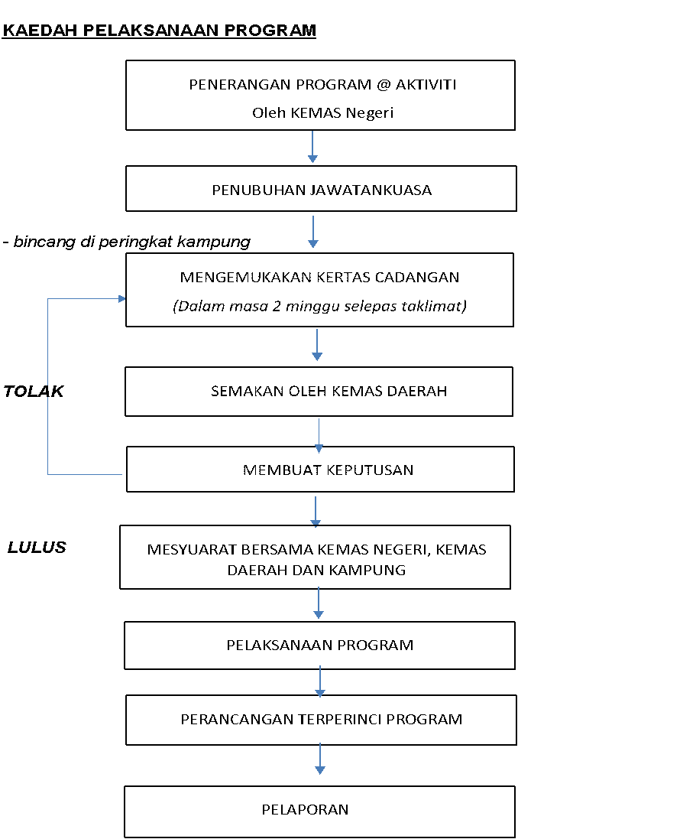
LAMPIRAN B
BPKOM/ Kehadiran/ KSK


BORANG KEHADIRAN PESERTA
PROGRAM KESEDARAN SIVIK DAN KENEGARAAN ASAS JATI DIRI KELUARGA TAHUN 2026

NEGERI: ___________________________
PARLIMEN: _________________________ DUN: _______________________
TEMPAT: _________________________________________________________
TARIKH: _______________________ MASA: ______________________

BIL | NAMA PENUH  (Wajib di isi) | JANTINA |  | NO. KAD PENGENALAN  (Wajib di isi) | UMUR | NO.  TELEFON  (Wajib di isi) | TANDA TANGAN  (Wajib di isi)
 |  | L | P
1
2
3
4
5
6
7
8
9
10
11
12
13
14
15

LAMPIRAN C

PENDAFTARAN SISTEM E-EVENT 2.0
JABATAN KEMAJUAN MASYARAKAT (KEMAS)

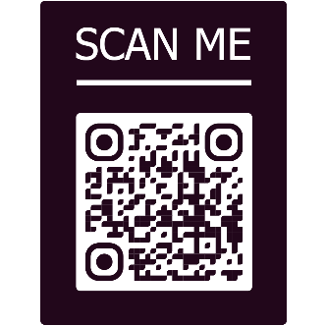

Googlelink & QR Code Pendaftaran

https://tinyurl.com/Sistem-Event-KEMAS

LAMPIRAN D

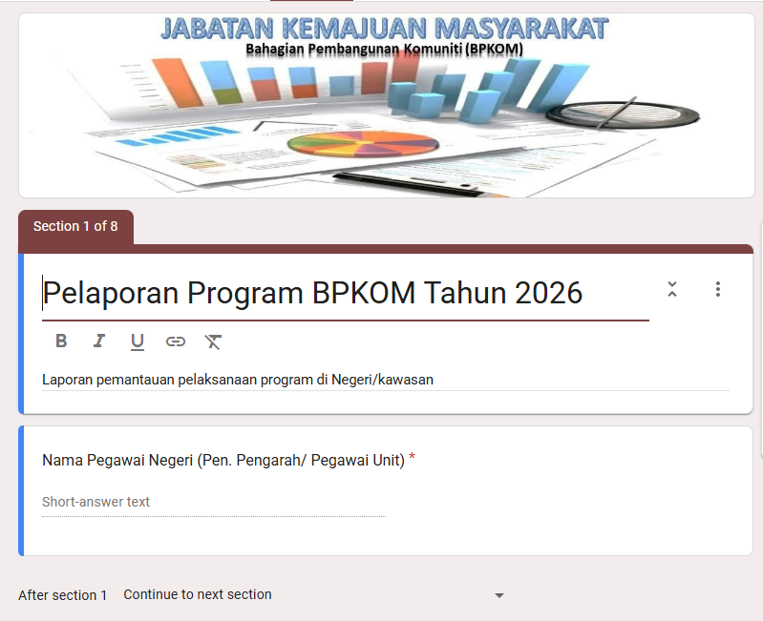
ORANG PELAPORAN PROGRAM (PPMK PD)

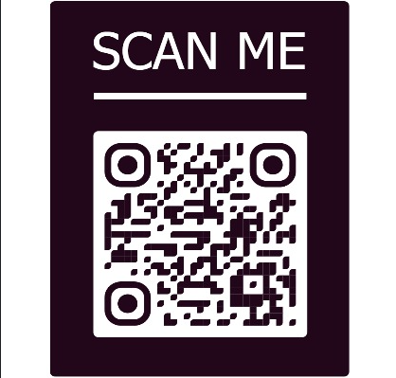

Googlelink & QR Code Pelaporan

https://tinyurl.com/Pelaporan-Program-BPKOM-2026

LAMPIRAN E

BORANG PENILAIAN PROGRAM (PESERTA)

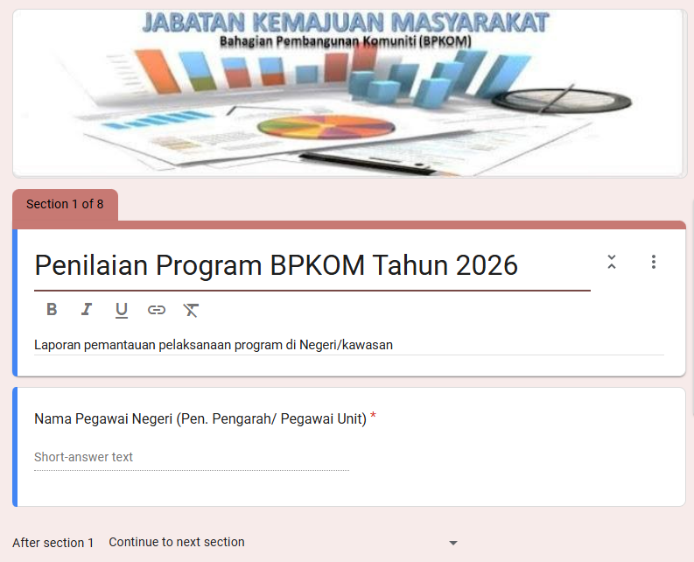



Googlelink & QR Code Penilaian Program

https://tinyurl.com/Borang-Penilaian-Program-2026

